**Tema 2: Dirección**

**Dirección**:

* Objetivos de Dirección y principales funciones.
* Visión, misión, objetivos y metas.
* Niveles de decisión: estrategia, táctica, operativa.
* Estrategia.
* Planificación.
* Organización.
* Ejecución: dirección de personas.
* Control.
* Decisión.

**Objetivos de Dirección y principales funciones:**

Pilotar el sistema = establecer las direcciones a seguir y velar porque realmente se sigan.

* Dar respuesta a los objetivos de los agentes económicos del entorno, principalmente las del Consejo de Administración.
* Elaborar la estrategia: fijar objetivos generales y parciales.
* Establecer los planes para desarrollar la estrategia.
* Organizar los recursos para desarrollar los planes.
* Dirigir a las personas (hacer hacer) para ejecutar los planes.
* Controlar actividad se ajusta a los planes trazados:
  + Indicadores de cumplimiento de objetivos.
  + Sistema de información: grado de cumplimiento, desviaciones.
* Decidir: analizar problemas, elegir alternativas en función de los objetivos a conseguir.

**Visión, misión objetivos y metas:**

Visión: Imagen de futuro que queremos para la empresa.

Misión: Respuesta a las preguntas del por qué y para qué existe una empresa.

Objetivos y metas: Concreción de la misión en sus diferentes dimensiones:

* Cuantitativa: cuánto quiero.
* Temporal: cuándo debo lograrlo.
* Espacial: quiénes y dónde deben lograrlo.

**Niveles de decisión: estrategia, táctica, operativa:**

Estrategia: Planificación a largo plazo (5 o más años), ámbito global.

Táctica: Planificación a medio plazo (6 meses a 1,5 años), ámbito departamental.

Operativa: Planificación a corto plazo (horas, días, semanas, trimestre), ámbito centrado en las operaciones concretas a planificar. Revisión y control frecuente, decisiones ad-hoc, flexibilidad…

**Estrategia:**

La estrategia es un proceso continuo y **adaptativo** que pretende responder a preguntas básicas como:

* ¿Qué productos y servicios venderá la empresa y en qué mercados o segmentos?
* ¿Qué fabricará la empresa, con qué procesos, tecnología y recursos materiales?
* ¿Cómo combinar los elementos para buscar sinergia y mejorar su rendimiento?
* ¿Cómo se priorizan las acciones y los objetivos? ¿Hasta qué niveles se pretende llegar?

La estrategia se elabora con un enfoque **competitivo**:

* Busca mantener y mejorar la posición competitiva de la empresa a través de desarrollar ventajas competitivas y barreras de entrada, sobre los competidores en el entorno previsible.

“Sólo es posible avanzar cuando se mira lejos”

La estrategia parte de unos objetivos básicos fijados a priori.

La elabora la cúpula de la organización.

Debe tomar en consideración el entorno, las capacidades de la empresa y su relación proyectada en el futuro a largo plazo.

Elige los cursos de acción para conseguir los objetivos.

Tipos de estrategia:

* Estrategia corporativa: Determina el ámbito de actuación de la empresa, ¿qué mercados o segmentos?
* Estrategia de negocio: Cómo se compite en un determinado mercado o segmento. Qué ventaja competitiva se desarrolla.
* Estrategias funcionales: Cómo se actuará en cada área para desarrollar competitivamente la estrategia: estrategia de marketing, de producción, ...

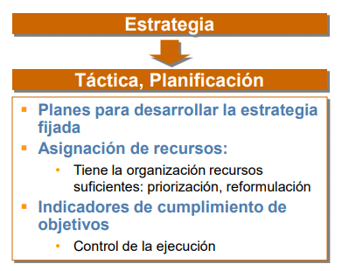

Estrategia (qué hago) vs táctica (¿cómo lo hago?)

La **estrategia** responde a la pregunta sobre qué debe hacerse en una determinada situación. Establecer un plan de acción propio, interpretar el plan del oponente, tener una orientación del curso que pueden tomar los acontecimientos en el futuro son los principales elementos que forman parte de una estrategia.

La **táctica** contesta a la pregunta de cómo llevamos a cabo nuestros planes e ideas. Calcular con exactitud cada movimiento, encontrar maniobras, combinaciones o recursos para mejorar nuestra posición.

Sin táctica la estrategia nunca podría concretarse, ya que no encontraríamos el camino para coronar con éxito los planes que diseñamos. Sin estrategia ni lineamientos generales, la táctica no tendría objetivos claros y su aplicación sería errónea y errática.

Análisis DAFO

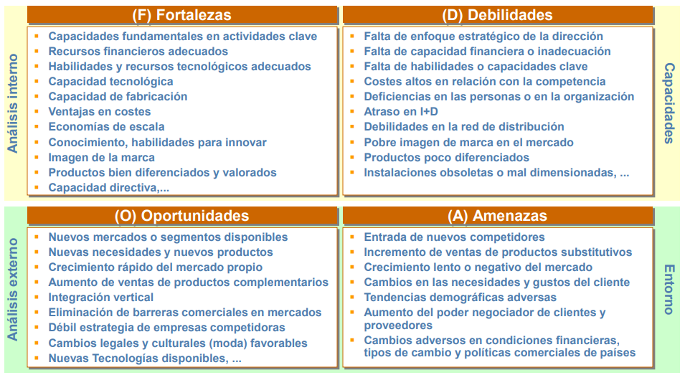



Desarrollar una estrategia que:

* Aproveche e incremente las fortalezas.
* Sortee y corrija las debilidades.

Para:

* Enfrentar con éxito las amenazas.
* Aprovechar al máximo las oportunidades.

Y todo ello para:

* Obtener el mayor grado posible de satisfacción de los objetivos fijados para la empresa.

Elaborar la estrategia es también un proceso de **reflexión** que obliga a los directivos a conocer las dimensiones de la empresa y su situación para guiar la toma de decisiones

Estrategia de negocio

Contenido de la estrategia de negocio:

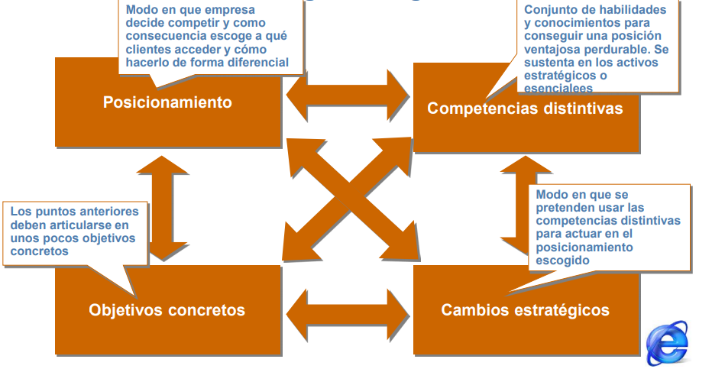

Elementos relevantes en la formulación de la estrategia de negocio:

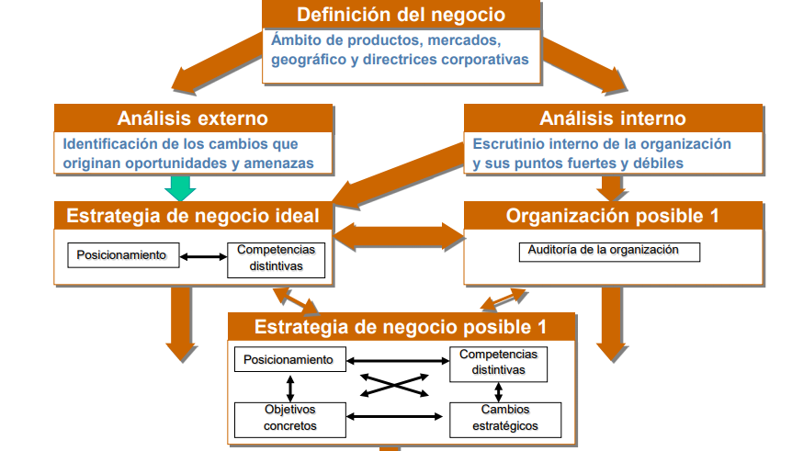

Influencia de la empresa en el entorno: La empresa tiene interés en influir también sobre los agentes que conforma en entorno de la empresa para buscar comportamientos y actuaciones favorables a sus intereses:

* Dirección: influir sobre instituciones, medios de comunicación.
* Marketing: influir sobre el mercado y los clientes.
* Personal: influir sobre el empleado y sus sindicatos.
* Compras: influir sobre los proveedores.
* Finanzas: influir sobre el entorno financiero y prestamistas.

**Planificación**

Es un proceso orientado hacia el futuro que permite a los directivos trazar las acciones y los medios que les permitirán alcanzar sus objetivos.

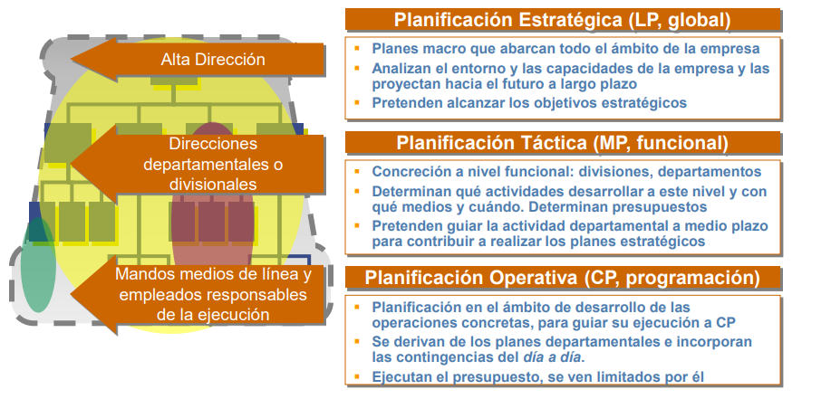

Cada nivel de planificación debe contribuir a la consecución de los planes de nivel superior. (Los planes deben ser congruentes).

Cada nivel significa un mayor grado de concreción temporal y de ámbito de aplicación.

Cada nivel de planificación cumple una función de previsión de recursos necesarios:

* Los planes exigen dotación de recursos.
* Prever los recursos necesarios a tiempo para emprender las acciones para conseguirlos (por ejemplo: negociación colectiva).
* Los recursos se deben conseguir a distintos niveles:
  + Inversión, ampliación de capital, financiación a largo plazo.
  + Presupuestación anual o bianual, financiación a medio plazo.
  + Ejecución de presupuestos, tesorería, financiación a corto plazo.

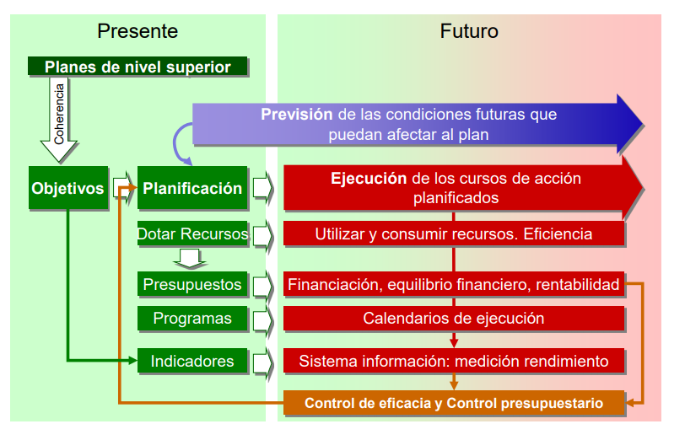

Eficacia: logro de los objetivos:

* Se deben conseguir los objetivos.
* Economía de los recursos es un objetivo implícito (¿Se deben conseguir los objetivos a cualquier precio?).

Eficiencia: empleo óptimo de los recursos:

* Se debe procurar reducir el consumo de recursos para desarrollar una determinada acción.
* Relación entre el output y el input (productividad).

Se puede ser eficiente y no ser eficaz y viceversa.

El principio del 80/20 (principio de Pareto): el 20% de las causas origina el 80% de las consecuencias.

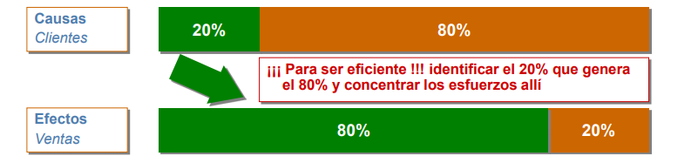

Peligros de la planificación:

* Evaluación deficiente de las condiciones futuras (previsión).
* Falta de implicación vertical de la organización – Los directivos de nivel inferior no participan y no ejecutan motivados.
* El grupo de planificación aislado del resto de la organización.
* Burocratización del proceso de planificación – Alejamiento de la realidad de la organización, rigidez.
* Fundamentalismo planificador – La empresa se afilia incondicionalmente sin hacer caso de los indicios de cambios no previstos que aconsejan replanificar.

Enfoques adecuados:

* Implicación de directivos de distintos niveles, sobre todo de aquellos afectados por la ejecución (evitar bloqueos).
* Métodos de previsión cuantitativos, pero también cualitativos – Recoger y aprovechar el conocimiento de la organización.
* La planificación es una actividad continua que se adapta a los cambios.
* Evitar la parálisis por el análisis: planificación con medio, no como fin.
* Concentrar los esfuerzos de planificación en los aspectos clave.

**Organización**

La planificación determina los recursos y su aplicación a la obtención de la tarea.

La organización determina cómo se combinan los recursos y de quién dependen las decisiones sobre ellos.

Planificación y organización deben ser coherentes.

Los recursos necesarios para la ejecución de un plan han de pertenecer al ámbito de responsabilidad de los responsables de ejecutar el plan.

Los responsables del plan pueden no ser los únicos con capacidad de decisión sobre esos recursos, pero deben poder tomar decisiones que impliquen:

* Tenerlos a disposición.
* Utilizarlos en las cuantías y en los momentos planificados.
* Poder reasignarlos si las condiciones lo exigen. Flexibilidad.

La organización es algo flexible que se tiene que adaptar a los cambios que sufren los planes y a las nuevas situaciones.

División del trabajo: Especialización, eficiencia.

* Existen muchas maneras de dividir las actividades de la empresa y se combinan diferentes criterios a distintos niveles.
* La división del trabajo da lugar a diferentes ámbitos de responsabilidad sobre grupos de tareas.

Un ámbito de responsabilidad:

* Conlleva la responsabilidad sobre los objetivos de las actividades asignadas.
* Requiere la capacidad de decidir sobre los recursos necesarios para ejecutar las actividades asignadas.
* Requiere la autoridad para influir sobre los subordinados destinados al cumplimiento de las actividades asignadas.
* Un directivo responsable que dirige la unidad organizativa.
* La unidad se puede dividir a su vez creando subunidades que se reparten el ámbito de responsabilidad – La responsabilidad así se delega a responsables de subunidades, pero no se pierde span de dirección.
* Se genera así una estructura organizativa.

Línea: Órganos de ejecución. Se ajustan a un modelo de autoridad lineal.

Staff: Órganos de apoyo y asesoría a los órganos de línea. No toman decisiones ejecutivas.

Diversidad de criterios:

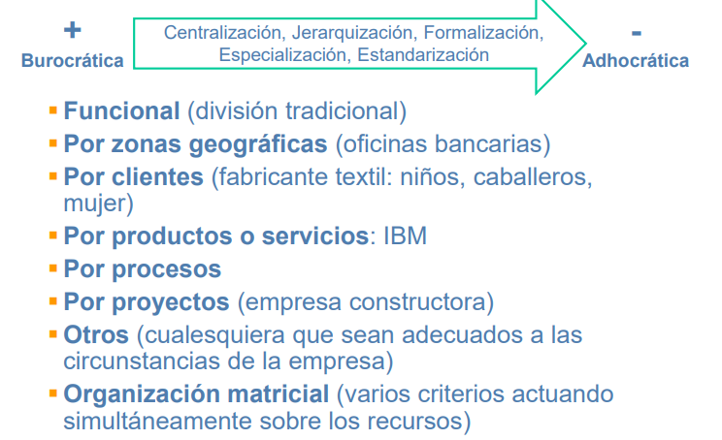

**Ejecución: dirección de personas**

La estructura organizativa delimita:

* Quién es responsable de qué actividades.
* Sobre qué empleados tiene mando:
  + Poder: Te lo otorga el organigrama.
  + Autoridad: Te la tienes que ganar (liderazgo).

Los directivos tienen que conseguir que los empleados bajo su mando efectúen las tareas para que se cumplan los objetivos de los que son responsables:

* Un director de un departamento con 200 personas no puede dirigirlas a todas: deberá delegar en otras personas con ámbitos de responsabilidad más pequeños y éstas a su vez.
* Elementos que facilitan la dirección de personas:
  + Mejores sistemas de información.
  + Dirigir por objetivos: Requiere subordinados capaces y motivados, liderazgo, saber comunicar.
  + Estructuras más planas: Disminuyen la burocracia y proporcionan flexibilidad, capacidad de adaptación, menos costes de personal y mayor claridad en la transmisión de los mensajes.

Los líderes eficaces motivan a sus subordinados para que den lo mejor de sí:

* Asignar metas desafiantes, reforzar los comportamientos deseados, satisfacer las necesidades de los empleados, diseñar tareas interesantes, aprovechar el talento de los subordinados, ofrecer recompensas por el rendimiento y actuar con equidad y justicia.

Teoría de las metas: Las personas funcionan mejor con metas y objetivos claros:

1. Si creen que son buenas, las aceptan: participación en la fijación de objetivos.
2. Metas como reto, pero realizables, viables.
3. Objetivos específicos y cuantificables.

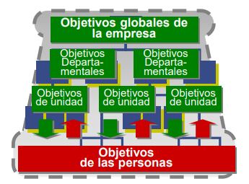

Algunas conclusiones:

* Las personas tienen intereses y objetivos que tienen relación con la cobertura de sus necesidades (sean cuales sean) – Las personas actúan en la dirección de cubrir sus intereses.
* Las empresas tienen objetivos y los directivos deben alcanzarlos mediante el desarrollo de las actividades por sus subordinados – Las actividades son llevadas a cabo por los empleados mejor si están motivados.
* Los objetivos asociados a las tareas deben expresarse claramente – Las personas intentarán conseguir los objetivos como se hayan especificado pues esperan de ello recompensas.
* Los buenos directores:
  + Están atentos a los intereses de sus subordinados, lo que los motiva.
  + Definen objetivos en forma mesurable para las tareas y controlan el grado de consecución y desempeño de sus empleados.
  + Asignan esquemas de recompensas que contemplan: los intereses de las personas y el grado de consecución de los objetivos.

Comunicación: es necesaria para cumplir varias funciones en la organización:

* Comunicación ascendente, reportar, control, feedback.
* Comunicación descendente, órdenes, consejos, objetivos, planes, políticas, procedimientos y normas, información crítica.
* Comunicación horizontal, coordinación dentro y entre equipos de trabajo para coordinar las tareas, solicitar servicios, proporcionar inputs.

Medios de comunicación:

* Cara a cara: en pares o en grupo.
* Por teléfono.
* Comunicación escrita: notas, cartas de la compañía, revistas.
* Electrónica: mensajes de voz, correo electrónico, intranet.
* Habilidades de comunicación.
* Habilidades de presentación.
* Habilidades de comunicación no verbal: gestos, mirada, contacto físico, expresión facial, distancia.
* Habilidades receptoras.

Equipos: grupo de personas con habilidades complementarias, comprometidos en un propósito común (objetivos de rendimiento) y con corresponsabilización, tipos de equipos:

* Equipos autogestionados, responsables de realizar un servicio, producto o componente completo.
* Equipos de proyecto: el equipo tiene comienzo y fin con el proyecto.
* Equipos paralelos: formados para propósitos específicos y los miembros se reúnen como equipo a tiempo parcial, mientras siguen desarrollando su tarea principal.
* Equipos virtuales: formados por personas físicamente aisladas que se comunican mediante groupware (Groove, Messenger...), permiten la colaboración de empleados de diferentes ubicaciones, de clientes, proveedores, freelances.

Etapas de rendimiento del equipo:

* Constitución: establecimiento de las reglas básicas.
* Tormenta de ideas: diferentes visiones de los objetivos y procedimientos.
* Normalización: resolución de los conflictos y acuerdos.
* Desempeño: interés en la realización de la tarea del equipo.
* Disolución: la tarea del equipo se ha completado.

**Control**

El control es la función del sistema empresarial, gracias a la cual se corrigen las desviaciones respecto a los planes y se asegura que se consiguen los objetivos:

* Control a priori: predicción de las situaciones que provocan desviaciones para su prevención. Chequeos preventivos.
* Control a posteriori: se toman decisiones correctoras cuando se detectan las desviaciones y se analizan las causas.

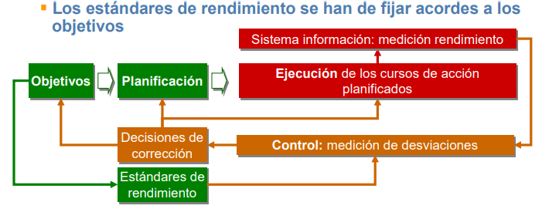

Controles financieros: mediante presupuestos.

* Los planes generan necesidades de recursos que se plasman en presupuestos como una expresión económica.
* Controlar la ejecución del presupuesto es controlar los recursos empleados en los planes.

Presupuestos vinculados al ciclo de explotación:

* De ingresos y ventas: previsiones de ventas.
* De gastos: previsión de recursos asignados a las actividades.
* De resultados: cuenta de resultados previsional del centro de beneficio.
* De tesorería: permite asegurar la liquidez de la empresa en todo momento.

Presupuestos de capital:

* Vinculados a las inversiones van más allá del ejercicio anual y aseguran la financiación a largo plazo para realizar las inversiones.

Enfoques de presupuestación:

* Tradicional o incremental: en base al presupuesto del año anterior.
* Base cero: justificar la relevancia de las actividades para que se le asignen presupuestos. Más eficiencia, más trabajo de planificación.

Control de la producción y operaciones:

* Control y gestión de inventarios.
* Planificación de necesidades de materiales MRP.
* Diagramas de Gantt.
* Métodos PERT (Programme Evaluation and Review Rechnique) y CPM (Critical Path Method).
* Control estadístico de calidad....

Control del factor humano:

* Medir el desempeño.
* Mediante supervisión directa, saber administrarla.
* Mediante procedimientos, normas y reglas.
* Mediante control del rendimiento, logro de objetivos.
* Mediante la preparación y el adoctrinamiento.

Pero el control se puede extender a cualquier aspecto de la actividad de la empresa que esté sujeto a unos objetivos que se puedan expresar y medir y, en particular, a aquellos aspectos que sean clave.

**Decisión**

Decidir es la actividad básica del directivo:

* Fijar la estrategia y los objetivos requiere decidir.
* Planificar requiere decidir.
* Organizar requiere decidir.
* Dirigir personas implica tomar decisiones.
* Controlar exige tomar decisiones correctoras.

Las decisiones son el motor de la actividad por el que se pasa de unos estados a otros:

* Analizar el problema.
* Seleccionar los objetivos y expresarlos como criterios.
* Idear soluciones o alternativas.
* Analizar alternativas en relación con los criterios.
* Seleccionar, decidir.

La información es la materia prima para las decisiones.